Президенту Российской федерации
В.В.Путину
Председателю Правительства Российской Федерации
Д.А.Медведеву
От жителей МО ГО «Охинский» Сахалинской области
«Об обеспечении доступности
авиамаршрута «Оха-Хабаровск» для жителей МО ГО «Охинский» Сахалинской области»
Весной 2018 года жители нашего района обращались к Президенту РФ и Генеральному прокурору РФ по поводу отсутствия субсидирования авиасвязи с материком нашего отдалённого и труднодоступного района. С благодарностью жители нашего города восприняли ответ от 19.06.2018 г. № А26-09071203991 И.Курова - Советника департамента письменных обращений граждан и организаций Администрации Президента РФ, согласно которому вопрос был разрешён.
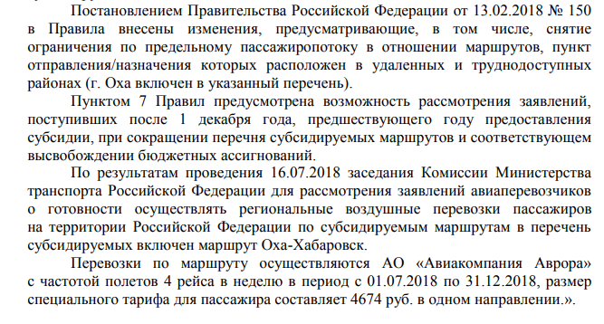
Вскоре, мы получили и от Генеральной прокуратуры РФ ответ, такого же содержания. Понимая, что необходимо какое-то время на прохождение документов, наши люди спокойно ждали снижения цен на авиабилеты. Однако, время шло, а стоимость авиабилетов не снижалась. Наши люди обращались за разъяснениями в авиакомпанию «Аврора», но её сотрудники отвечали, что и не слышали ни о каких субсидиях. Тогда наши люди снова обратились в Министерство транспорта Сахалинской области и в Прокуратуру Сахалинской области (они перенаправили наше обращение в транспортную прокуратуру Сахалинской области). И вот, что узнали о причинах отсутствия специального тарифа на наш маршрут Оха-Хабаровск:
Из письма Зам. Председателя Правительства Сахалинской области В.С.Сидоренко от 07.08 2018 г:
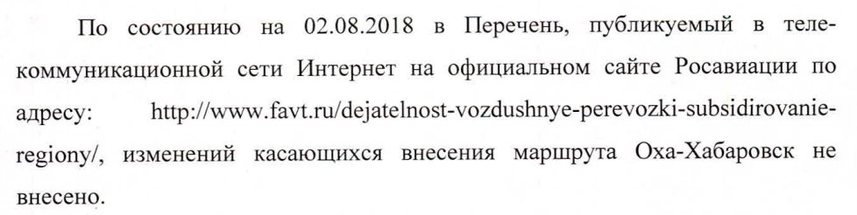
Это вся информация от Правительства Сахалинской области о причинах отсутствия специального тарифа на этот маршрут. «Они на сайт Росавиации смотрели, не дождались, отчаялись, ушли писать нам ответ». 5 дней писали (письмо от 7-го августа) - на сайт Росавиации, наверное, не заглядывали больше. А мы заглядывали. На момент 2 августа уже была информация на сайте Росавиации о субсидировании нашего маршрута:
Просим обратить внимание – Софинансируемый Сахалинской областью. Т.е., не просто так появляются такие надписи – наверное, и Решения такие были приняты и гарантии Правительства Сахалинской области предоставлены.
Транспортная прокуратура Сахалинской области видимо, внимательнее смотрела на сайт Росавиации. От них мы узнали, что: (письмо от 30 августа 2018 г. – на даты писем просим обратить внимание)

А причиной отсутствия спец. Тарифа на билеты по этому маршруту было названо…
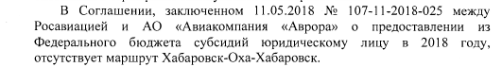
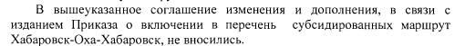
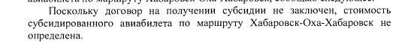
«Как не определена?» - удивились мы. В Постановлении Правительства РФ от 25.12.2013 г. № 1242 «О предоставлении субсидий из федерального бюджета организациям воздушного транспорта на осуществление региональных воздушных перевозок пассажиров на территории РФ и формирование региональной маршрутной сети» всё давно определено в приложениях к этому Постановлению – и максимальный размер субсидии (для расстояния 701-800 км) составляет 194585 руб., и максимальный размер спец. Тарифа 4674 руб, и повышающий коэффициент, учитывающий удалённость и труднодоступность района ( 1,25) – АК « Аврора» и нашей транспортной прокуратуре это что, было не известно?
Но о причинах, по которым АК «Аврора» спустя почти месяц после включения в число субсидируемых нашего маршрута так и не заключила Договор с Росавиацией нам транспортная прокуратура Сахалинской области так и не сказала.
А причину нам объяснила Росавиация. Видимо, так были возмущены поведением этой авиакомпании (столько сил было потрачено на решение этой проблемы), что даже без нашего обращения, они сочли нужным (спасибо им!) поставить жителей Охи в известность об этих причинах. 03 сентября 2018 г., почтой, мы получили их письмо от 17.08.2018 г.
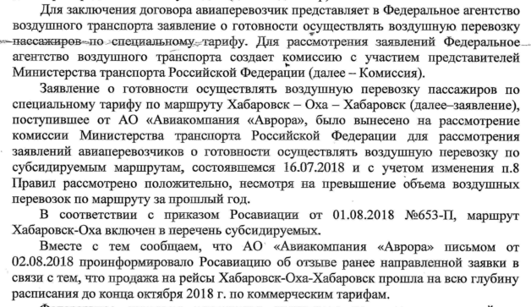
Т.е. 1 августа маршрут включается в число субсидированных, а на следующий день АК «Аврора» отказывается от этих субсидий! О чём нам ни Правительство Сахалинской области, ни транспортная прокуратура сообщить правдиво не захотели. Авиакомпания «на 3 месяца вперёд уже все билеты продала по коммерческим ценам, у неё мест больше нет!» Почти год! Все они ссылались на отказы им в субсидировании, сваливая всё на «плохих» Минтранс РФ и Правительство РФ, а когда «плохая» федеральная власть пошла, всё-таки, навстречу населению отдалённого и труднодоступного района (даже Постановление Правительства РФ изменили, отменив ограничения по количеству субсидируемых билетов в предшествующий год), стали выдумывать отписки, совсем к нам без уважения: – То на сайте информации не дождались, то стоимость билета подсчитать не в состоянии! Неприятно было увидеть и объяснение отсутствия рейса Оха-Владивосток. Того самого, о котором мы ещё с декабря прошлого года говорили: «Не верим, что будет такой рейс, такой маршрут не востребован, нам нужен Хабаровск!». «Будет такой рейс! Твердили нам Минтранс РФ, видимо на основе полученной от АК «Аврора» и Минтранс Сахалинской области информации. «С 1-го мая будет», затем: «С 1-го сентября будет». В актуализированном 1 августа 2018 г. перечне субсидируемых маршрутов Росавиации он всё ещё присутствовал, т.е. на 1 августа от него ещё не отказались. А исходя из ответа Правительства Сахалинской области к 7-му августа от него отказались! И причина – у АК «Авроры» на него самолётов не хватило, на другие задачи «провозные ёмкости» потребовались! В неделю «форс-мажор» случился»! Ну как нам им верить?
Дальше - больше. Цены на авиабилеты Оха-Хабаровск начали увеличиваться, а количество рейсов сокращаться. В настоящее время:
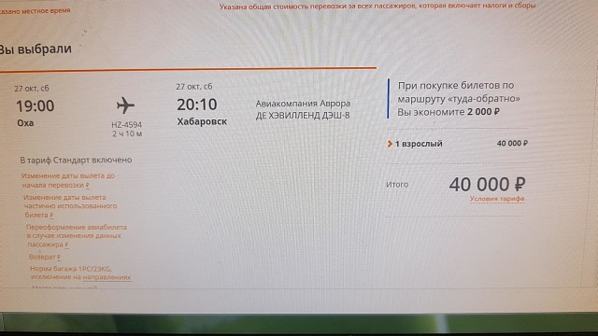
Время полёта в одну сторону - 1ч. 50 минут. Помимо этого, снизилось количество рейсов и на Хабаровск и на Южно-Сахалинск до 3-х в неделю по каждому маршруту. Что ставит на грань банкротства наш Охинский аэропорт, т.к. АК «Аврора» - единственная, осуществляющая у нас авиаперевозки. И в ответ на обращение нашего муниципального Собрания Правительство Сахалинской области пишет:
Что-то не вяжется тут с причиной отказа Авроры от субсидирования, названной нам Росавиацией (на три месяца вперёд все билеты проданы по коммерческим ценам)
Транспортная прокуратура Сахалинской области проверила по нашей просьбе экономическую обоснованность стоимости авиабилетов АК «Аврора» по маршруту Оха- Хабаровск.
Кроме того, авиакомпании, осуществляющие авиаперевозки на Дальнем Востоке в настоящее время освобождены от уплаты НДС – это ещё минус 20% от установленного в июне 2018 г. экономически обоснованного тарифа.
Но на момент 30 августа (дата письма трансп. Прокуратуры), ни в других ответах на наши обращения, нет ни слова о том, что в период с 08.06.2018 г. (дата установления тарифов) по 02.08.2018 г. (дата отказа АК «Аврора» от субсидий») стоимость авиатоплива как-то сильно взлетела. Такой сильный аргумент, неужели пропустили бы? – значит, не было такого аргумента.
Ну, допустим, стоимость авиатоплива взлетела сейчас. АК «Аврора» отказалась от субсидируемых перевозок не только у нас, но и у пгт. Ноглики; г. Шахтёрск – тоже, отдалённые и труднодоступные районы Сахалинской области, везде сократила количество рейсов. В нашем случае, не будет и железной дороги, до которой 230 км по так и недостроенной автомобильной дороге. Железная дорога Ноглики-Южно-Сахалинск становится на реконструкцию. Автомобильную дорогу Оха –Ноглики, в 2015 г. О.Н.Кожемяко, будучи ещё ВРИО губернатора Сахалинской области, обещал (на встрече с населением) строить по 30 км в год – это не выполнено.
А наш район ещё не только отдалённый и труднодоступный, но и сейсмоопасный район Крайнего Севера! У нас ещё с 1995г. ( Нефтегорское 10-ти балльное землетрясение – это в 60-ти км от нас по прямой) стоят 76! Повреждённых землетрясениями 4-5-ти этажных домов, решения о выводе из эксплуатации которых приняты ещё в 1996 г. Прогнившие и шатающиеся, в которых живёт около 10-ти тысяч человек! Об этом - отдельное письмо. А у нас и по поводу судьбы нашего аэропорта, требующего реконструкции, толком информации нет! Выделили - не выделили деньги? - так нам и не сказали. Не приведи Бог, землетрясение посильнее! – Что будем делать, если ни дорог, ни аэропорта?!
Между тем, АК «Аврора» наполовину принадлежит Правительству области, на другую – Аэрофлоту, т.е. это фактически государственная компания, и все возможности для проверки её финансового состояния, (действительно ли стоимость авиатоплива не даёт им возможности воспользоваться субсидиями?) имеются. И Возможности дополнительного финансирования (если уж действительно, это экономически обоснованно) – тоже! Правительство РФ деньги выделило из резервного фонда распоряжением от 1 октября 2018 г. № 2106-р. И это согласуется с п. ж); з); и) Перечня поручений Президента РФ по итогам заседания президиума Госсовета от 10.09.2018 г.
«…ж) предусмотреть дополнительное финансирование на обеспечение доступности воздушных перевозок населения по маршрутам с Дальнего Востока и в обратном направлении с учётом отнесения многодетных родителей к лицам, обладающим правом на воздушную перевозку по специальному тарифу, и установления круглогодичного периода действия таких специальных тарифов;
з) представить в случае необходимости предложения с соответствующими обоснованиями по размеру единовременной компенсации расходов авиакомпаний в связи с ростом стоимости авиационного топлива с целью сдерживания цен на пассажирские авиационные перевозки.
Доклад – до 1 марта 2019 г., далее – раз в полгода;
и) обеспечить в рамках комплексного плана модернизации и расширения магистральной инфраструктуры синхронизацию программ субсидирования авиаперевозок в сообщении с аэропортами Дальнего Востока с мероприятиями по реконструкции инфраструктуры аэропортов Дальнего Востока и увеличения их пропускной способности.
Доклад – до 1 декабря 2018 г.»

Мы надеемся, что эти поручения и нас касаются! Но, на данный момент, получается, что вообще нет авиакомпании, согласной осуществлять у нас субсидируемые перевозки. До 1 декабря 2018 г.,(срок подачи заявок в Росавиации от компаний, готовых осуществлять субсидируемые перевозки) осталось совсем немного времени. Для нас получается, что некому подать такую заявку – мы и на следующий год можем остаться без субсидируемой авиасвязи с материком. Поставленная Президентом РФ задача обеспечения доступности воздушных перевозок населения по маршрутам с Дальнего Востока, в отношении труднодоступных и отдалённых районов Сахалинской области, включая МО ГО «Охинский», находится под угрозой неисполнения!
Просим принять меры для обеспечения доступности авиамаршрута Оха-Хабаровск для жителей МО ГО «Охинский».

Приложения:
- Письмо от 19.06.2018 г. № А26-09071203991 И.Курова - Советника департамента письменных обращений граждан и организаций Администрации Президента РФ.
- Письмо Заместителя Председателя Правительства Сахалинской области В.С.Сидоренко № 1709 от 07.08.2018 г.
- Письмо Заместителя транспортного прокурора Сахалинской транспортной прокуратуры тр. Прокуратуры М.В.Лебедева № 85-гн-18 от 30 августа 2018 г..
- Письмо ИО начальника управления регулирования транспортных перевозок Федерального управления воздушного транспорта (Росавиации) Л.Ю.Косинова от 17.08.2018 г. исх. 20783/09
- Письмо ИО Министра транспорта и дорожного хозяйства Сахалинской области Ри Гир Сон депутатам Собрания МО ГО «Охинский» №ОГ -3.09-254/18-(0) от 19.10.2018 г.

Подписной лист
Мы, нижеподписавшиеся поддерживаем письмо Президенту РФ В.В.Путину и Председателю Правительства РФ Д.А.Медведеву «Об обеспечении доступности авиамаршрута «Оха-Хабаровск» для жителей МО ГО «Охинский» Сахалинской области».
№ п/п | Фамилия, Имя Отчество | Адрес | Подпись | Согласен на обработку персональных данных
Ответ просим направить в форме электронного документа на эл. адрес: dyachkovskayalena@yandex.ru Дьячковской Елене Юрьевне, которой поручается довести до сведения жителей города полученного ответа. (Все письма перед отправкой и полученные на них ответы публикуются в группе «Независимый общественный форум г. Оха» в социальной сети «Одноклассники», где жители обсуждают насущные проблемы нашего округа. Ссылка на тему: https://ok.ru/myofitsia/topic/68731609983769

